Приложение
к распоряжению
администрации
города Красноярска
от _____________ № _________

СВЕДЕНИЯ
о границах публичного сервитута

Местоположение границ  публичного сервитута | Красноярский край, г. Красноярск, Советский район
Система координат | МСК-167 (зона 4)
Метод определения координат | аналитический метод
Площадь земельного участка | 151 кв. м
Средняя квадратическая погрешность положения характерной точки (Mt), м | 0,1
Обозначение характерных  точек границ | Координаты, м
Обозначение характерных  точек границ | Х | Y
1 | 2 | 3
1 | 637304.86 | 102850.32
2 | 637320.46 | 102867.02
3 | 637313.11 | 102873.24
4 | 637311.97 | 102872.06
5 | 637312.86 | 102871.31
6 | 637310.84 | 102869.09
7 | 637312.53 | 102867.15
8 | 637300.36 | 102854.66
1 | 637304.86 | 102850.32
Система координат: МСК 167

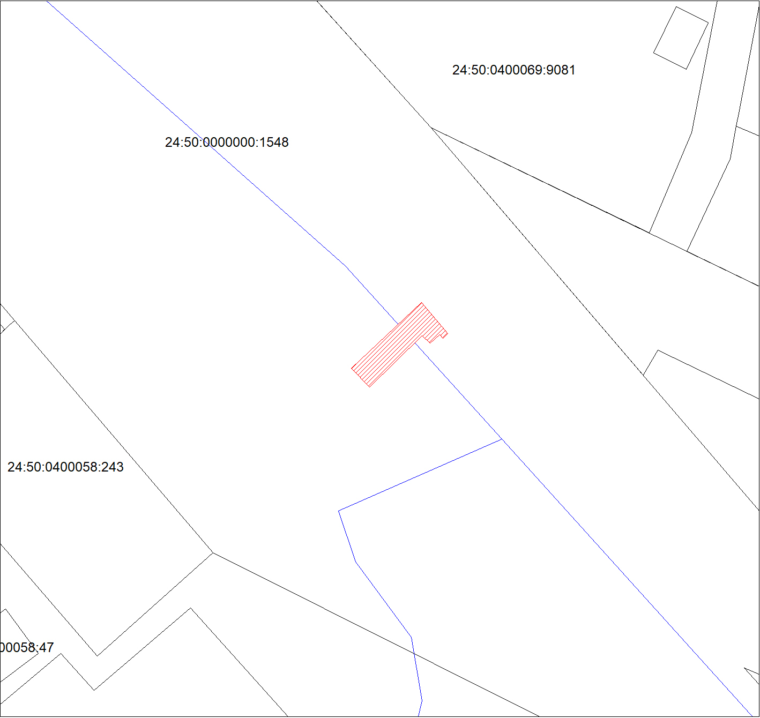
Масштаб 1:1000
Условные обозначения:

 | – зона действия публичного сервитута;
 | – земельный участок, в отношении которого планируется установление публичного сервитута;
:1548 | – надписи кадастрового номера земельного участка;
 | – граница кадастрового квартала.

